Расчет притока тепла к электронному газу на высотах области Е ионосферы Земли
Л.Б. Волкомирская¹, О.А. Гулевич¹, Н.В. Кривошеев², Т.Н.Ларина²,
А.Е. Резников¹
¹ Институт земного магнетизма ионосферы и распространения радиоволн Российской академии наук им. Н.В. Пушкова.
² Донской государственный технический университет

Аннотация. Рассматривается методика расчета притока тепла к ионосферным электронам от фотоэлектронов, образующихся в результате ионизации нейтральных составляющих атмосферы солнечным излучением в области Е ионосферы Земли. Приведены примеры расчета спектров фотоэлектронов и скорости притока тепла к электронному газу на высоте 130 км в зависимости от зенитного угла Солнца.
Ключевые слова: тепловые электроны, максвелловское распределение, спектры фотоэлектронов, функция распределения, зенитный угол Солнца, солнечное излучение, соударения электронов, вторичная ионизация.

Для проектирования средств связи необходимо достаточно надежно прогнозировать условия распространения волн в различных диапазонах [1,2]. Моделирование ионосферного распространения радиоволн в значительной степени определяется заданием пространственных распределений электронной концентрации, для расчета которых необходимы достоверные модели нейтральной атмосферы, а также знание температурного режима как ионизованной, так и нейтральной составляющих, поэтому изучение теплового баланса ионосферных электронов является актуальной задачей. Одним из этапов этого процесса является разработка метода расчета спектров фотоэлектронов в области Е ионосферы[3].
Теряя энергию в процессе соударений с нейтральными частицами первичные фотоэлектроны и электроны, образующиеся в результате вторичной ионизации, взаимодействуют и с тепловыми электронами области Е ионосферы. При достаточно больших энергиях сверх тепловых электронов это взаимодействие незначительно. Однако на высотах области Е, начиная с энергий 1 – 1,5 эВ и ниже фотоэлектроны и вторичные электроны в процессе термализации передают свою энергию, главным образом, тепловым электронам.
Здесь мы рассчитываем скорость нагрева единицы объема электронного
газа $Q$из следующих соображений. Будем условно разделять электронный газ на две компоненты: тепловые электроны, состояние которых описывается максвелловским распределением с температурой $T_{1}$ и сверхтепловые электроны, распределение которых, вообще говоря, максвелловским не является.
Вновь образовавшиеся сверхтепловые электроны, теряя свою энергию при соударениях, постепенно переходят в разряд тепловых электронов. Для определения полной функции распределения всех электронов необходимо определить стационарное распределение тепловых и сверхтепловых электронов по энергиям. Получить полное распределение в области энергий меньше 1 эВ на высотах области Е ионосферы решением кинетического уравнения является весьма сложной задачей. Кроме того, в ходе решения приходится делать ряд упрощений, которые могут существенно изменить результат.
Считая основным источником ионизации днем в области Е ионосферы коротковолновое солнечное излучение, попытаемся определить функцию распределения электронов более простым способом [4,5].
Пусть имеется источник ионизации, производящийq электронов в1см³ за 1 секунду, причем энергия каждого образовавшегося электрона
$\left\langle E\right\rangle$ электрон-вольт. Теряя энергию за счет соударений, эти электроны будут переходить в область более низких, чем $\left\langle E\right\rangle$ энергий. Можно определить, какую часть составляет число электронов с энергией $E$ больше $E_{0}$ от всего числа $n_{e}$ электронов в 1 см³:
$F (E$˃$E_{0}) = \frac{q τ}{n_{e}},$ (1)
где $E_{0}$− некоторое заданное значение энергии; $τ$− время, в течение которого образовавшийся электрон теряет энергию от $E$ до $E_{0}$.
При ионизации нейтральной атмосферы солнечным излучением образуются фотоэлектроны с различными энергиями. Разбивая спектр первичных фотоэлектронов на $n$ интервалов, и задавая в каждом интервале среднюю энергию $\left\langle E_{i}\right\rangle$, получим набор $n$ источников со скоростями производства электронов $q_{i}$.
Обозначим $τ$ время, необходимое электрону из $i$-го интервала для того, чтобы снизить свою энергию до величины $E_{k}$ ( $k$=1, 2, 3…..$n$ ). Тогда
$F (E$˃$E_{0}) = \frac{\sum_{k+1}^{n}{}q_{i} τ_{i}}{n_{e}}\text{.}$ (2)
При расчете $τ_{i}$ было использовано выражение для скоростей потери энергии электронами из [6,7]. Будем считать, что фотоэлектроны с энергией больше 50 эВ теряют в одном ионизирующем соударении 30-35 эВ, а вторичные электроны имеют энергию 15-20 эВ [8]. Менее энергичные фотоэлектроны с энергиями от 20 до 50 эВ теряют в каждом акте ионизации 15-20 эВ, причем энергия вторичных электронов составляет от 0,5 до 5 эВ. Эти предположения являются в некоторой степени произвольными, но не ведут к ошибкам в величине скоростей потери энергии при ионизации нейтральных составляющих атмосферы фотоэлектронами более, чем в 2-3 раза [7], позволяя все же учесть влияние вторичных фотоэлектронов на значения $q_{i}$. С помощью (2) может быть получена функция распределения сверхтепловых электронов по энергиям в виде
$f (E ) = \frac{ΔF}{ΔE}$, (3)
или иначе
$f ( E ) = \frac{q ( E )}{n_{e} (\text{dE}\text{dt} )_{{}_{Σ}}}$, (4)
где: $q ( E )$ − количество электронов, образующихся в 1 см³ за 1 сек с энергией больше $E$ (включая вторичную ионизацию); ${\left(\frac{\text{dE}}{\text{dt}}\right)}_{Σ}$− полная скорость потери энергии.
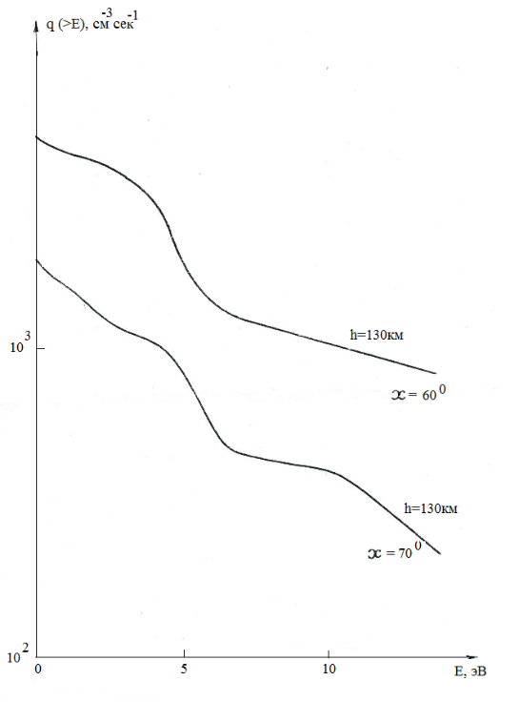
Рис. 1.− Примеры рассчитанных спектров, включающих как фотоэлектроны, так и вторичные электроны
На рис.1 приведены примеры рассчитанных нами спектров, включающих как первичные фотоэлектроны, так и вторичные электроны. Необходимо отметить, что расчеты $f (E )$ с помощью уравнения (4) носят приближенный характер особенно для интересующего нас интервала энергий. Однако такое приближение может быть отчасти оправдано существующей неопределенностью в сечениях ионизации нейтральных молекул и в сечениях поглощения солнечного излучения нейтральной атмосферой.
Если известна функция распределения сверхтепловых электронов по энергиям, то число электронов, содержащихся в интервале энергий от $E$до $E+\text{dE}$ будет ${\text{dn}}_{e} = n_{e} f(E)\text{dE}\text{.}$
Тогда приток тепла к тепловым электронам от сверхтеплового «хвоста» распределения можно записать как
$Q = \int_{{\text{kT}}_{e}}^{∞}{n_{e}} f(E)$${\left(\frac{\text{dE}}{\text{dt}}\right)}_{\text{ee}}\text{dE}$, (5)
где ${\left(\frac{\text{dE}}{\text{dt}}\right)}_{\text{ee}}$− скорость передачи энергии от сверхтепловых электронов тепловым, являющаяся функцией энергии.
При энергиях более 1 эВ вид функции $f(E)$ определяется тем или иным приближенным методом. В любом случае исходными данными для расчета $Q$ служат, кроме модели нейтральной атмосферы, функции ${\left(\frac{\text{dE}}{\text{dt}}\right)}_{\text{ee}}$ и ${\left(\frac{\text{dE}}{\text{dt}}\right)}_{\text{eи}}$− полная скорость потери энергии за счет соударений с нейтральными частицами. Если определять вид распределения сверхтепловых электронов с помощью (4), то выражение (5) принимает вид:
$Q= \int_{{\text{kT}}_{e}}^{∞}{{ \frac{q ( E)}{\left(\frac{\text{dE}}{\text{dt}}\right)}}_{Σ}}{\left(\frac{\text{dE}}{\text{dt}}\right)}_{\text{ee}}\text{dE},$ (6)
причем, ${\left(\frac{\text{dE}}{\text{dt}}\right)}_{Σ} = \left(\frac{\text{dE}}{\text{dt}}\right) _{{}_{\text{eu}}} + {\left(\frac{\text{dE}}{\text{dt}}\right)}_{\text{ee}}\text{.}$
Для скоростей потери энергии при электрон-электронных соударениях использованы результаты работ [9,10] в виде
${\left(\frac{\text{dE}}{\text{dt}}\right)}_{\text{ee}}= \frac{w^{2}e^{2}}{v} \left\{I\left(\frac{v}{v_{e}}\right) \text{ln} \frac{2λ}{3γ} + \frac{v}{v_{e}} G\left(\frac{v}{v_{e}}\right)\right\},$ (7)
где: $I_{e} (U) = \frac{2}{\sqrt{π}} \left\{\int_{0}^{U}{e^{−x^{2}}}\text{dx} − 2U e^{−U^{2}}\right\}$, (8)
$λ = \frac{3 ({\text{kT}}_{e})^{32}}{e^{3} (4{πn}_{e})^{12}},$$w_{p} = \left(\frac{4{πn}_{e}e^{2}}{m}\right) ^{12}$, $v_{e} = {\left(\frac{2{\text{kT}}_{e}}{m}\right)}^{12}$,
$γ$− постоянная Эйлера, $m, e, T_{e}$ − масса, заряд и температура тепловых электронов соответственно, k –постоянная Больцмана.
Член $\frac{v}{v_{e}} G\left(U\right)$ в [10] задается в таблице. Кроме выражения (7) могут быть использованы следующие асимптотические формулы:
${\left(\frac{\text{dE}}{\text{dt}}\right)}_{\text{ee}} = \frac{w_{p}^{2} e^{2}}{v}$$\text{ln}\left(\frac{{\text{mv}}^{3}}{γ e^{2}w_{p}}\right) ,$ при ${\text{kT}}_{e}$˂˂ E˂˂$\frac{{\text{me}}^{4}}{2h^{2}}$,
${\left(\frac{\text{dE}}{\text{dt}}\right)}_{\text{ee}} = \frac{w_{p}^{2} e^{2}}{v}$$\text{ln}\left(\frac{{\text{mv}}^{2}}{h w_{p}}\right),$ при E˃ $\frac{{\text{me}}^{4}}{2h^{2}}$ . (9)
Здесь $\frac{{\text{me}}^{4}}{2h^{2}}$ = 14 эВ; h − постоянная Планка.
Из (9) видно, что ${\left(\frac{\text{dE}}{\text{dt}}\right)}_{\text{ee}}$ при энергиях, значительно превышающих среднюю энергию тепловых электронов, не зависит от температуры.
В качестве примера расчета притока тепла к электронному газу от
фотоэлектронов на рис.2 показана полученная нами зависимость Q от зенитного угла Солнца для высоты 130 км.
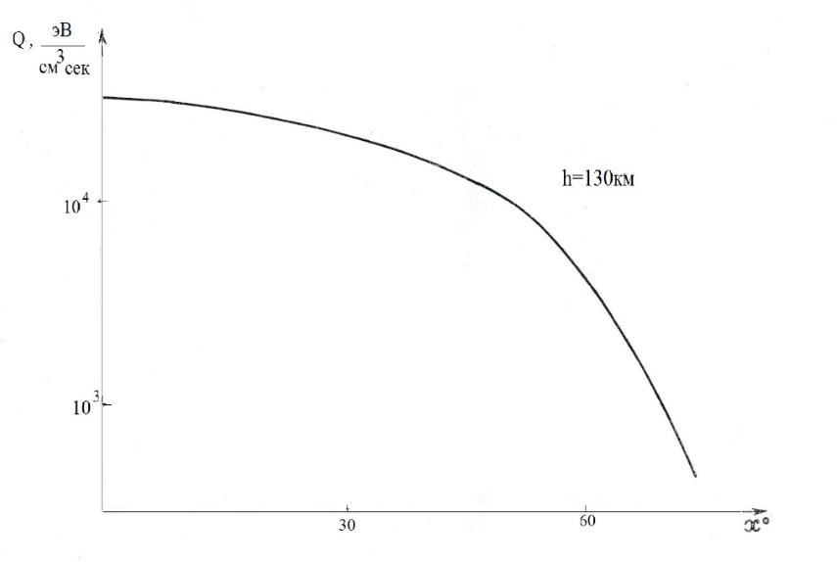
Рис. 2.− Зависимость скорости нагрева единицы объема электронного
газа $Q$ от зенитного угла Солнца для высоты 130 км.
Литература
1. Омельянчук Е.В., Тихомиров А.В., Кривошеев А.В. Особенности проектирования систем связи миллиметрового диапазона радиоволн //Инженерный вестник Дона, 2013, №2 URL: ivdon.ru/ru/magazine/archive/n2y2013/1742/.
2. Тимошенко А.Г., Круглов Ю.В., Ломовская К.М., Белоусов Е.О., Солодков А.В. Особенности проектирования схем для исследования интегральных антенн // Инженерный вестник Дона, 2011, №3 URL: ivdon.ru/magazine/archive/n3 y2011/476/.
3. Волкомирская Л.Б., Гулевич О.А., Кривошеев Н.В., Ларина Т.Н., Резников А.Е. Метод расчета спектров фотоэлектронов в ионосфере// Инженерный вестник Дона 2016, №4 URL: ivdon.ru/ru/magazine/archive/n4y2016/3809/.
4. Gustavsson Bjorn, Sergienko Timothy, Haggstrom Ingemar, Honary Farideh, Aso Takehiko (National Institute of Polar Research, Kaga 1-chome, Itabashi-ku, Tokyo 173-8515). Simulation of high energy tail of electron distribution function. //Adv. Polar Upper Atmos. Res. 2004.№ 18. pp.1-9.
5. Капителли М., Гордиец Б. Кинетика свободных электронов в низкотемпературной плазме атмосферных газов. //Препринт ФИАН. 1991.
№ 108, ч. 2, С. 1-106.
6. Далгарно А. Лабораторные исследования аэрономических реакций. Л: Гидрометеоиздат. 1970. 26 с.
7. Далгарно А., Мак-Элрой М., Дж. Моффет Р. Элементарные процессы в верхней атмосфере. Москва: Мир. 1965. 143с.
8. Чемберлен Дж. Физика полярных сияний и излучения атмосферы. Москва: Иностранная литература. 1963. 777с.
9. Zalpuri K. S., Oyama K.-I. Electron temperatures in the E-region of the ionosphere. //Report. Inst. Space and Astronaut. Sci. 1991. № 641.pp.1-16.
10. Brasseur G.P., Solomon S. Aeronomy of the Middle Atmosphere (Chemistry and Physics of the Stratosphere and Mesosphere). Berlin, New York: Springer, 2005. 651 p.
References
- Omel'yanchuk E.V., Tikhomirov A.V., Krivosheev A.V. Inženernyj vestnik Dona (Rus), 2013, №2 URL: ivdon.ru/ru/magazine/archive/n2y2013/1742/.
- Timoshenko A.G., KruglovYu.V., Lomovskaya K.M., Belousov E.O., Solodkov A.V. Inženernyj vestnik Dona (Rus), 2011, №3. URL: ivdon.ru/magazine/archive/n3 y2011/476/.
- Volkomirskaya L.B., Gulevich O.A., Krivosheev N.V., Larina T.N., Reznikov A.E. Inženernyj vestnik Dona 2016, №4. URL: ivdon.ru/ru/magazine/archive/n4y2016/3809/.
- Gustavsson Bjorn, Sergienko Timothy, Haggstrom Ingemar, Honary Farideh, Aso Takehiko (National Institute of Polar Research, Kaga 1-chome, Itabashi-ku, Tokyo 173-8515). Adv. Polar Upper Atmos. Res. 2004. № 18. pp.1-9.
- Kapitelli M., Gordiets B. Preprint FIAN. 1991. № 108, ch. 2, pp. 1-106.
- Dalgarno A. Laboratornye issledovaniya aeronomicheskikh reaktsiy [Laboratory studies aerokosmicheskikh reactions]. L: Gidrometeoizdat. 1970. 26 p.
- Dalgarno A., Mak-Elroy M., Dzh. Moffet R. Elementarnye protsessy v verkhney atmosphere [Elementary processes in the upper atmosphere]. Moskva: Mir. 1965. 143p.
- Chemberlen Dzh. Fizika polyarnykh siyaniy i izlucheniya atmosfery [Physics of the Aurora and atmospheric radiation]. Moskva: Inostrannaya literatura. 1963. 777p.
- Zalpuri K. S., Oyama K.- I. Report. Inst. Space and Astronaut. Sci. 1991.
№ 641. pp.1-16.
- Brasseur G.P., Solomon S. Berlin, New York: Springer, 2005. 651 p.

